Załącznik nr 4 do SWZ
Nr postępowania 38/22 – po zmianie

ZADANIE NR 1
DLA KOMENDY POWIATOWEJ POLICJI W PUŁTUSKU
PRZEDMIOT ZAMÓWIENIA: BIURKO 2-SZAFKOWE, KOMPLET SZAFEK KUCHENNYCH, REGAŁ BIBLIOTECZNY, STÓŁ KONFERENCYJNY, STÓŁ KUCHENNY, SZAFA AKTOWA, SZAFA GOSPODARCZA, SZAFA UBRANIOWA, SZAFKA STOJĄCA, WIESZAK UBRANIOWY ŚCIENNY.
ZAMAWIAJĄCY: KOMENDA WOJEWÓDZKA POLICJI Z SIEDZIBĄ W RADOMIU
KOSZT TRANSPORTU: PO STRONIE WYKONAWCY
KOSZT ROZŁADUNKU: PO STRONIE WYKONAWCY
KOSZT MONTAŻU: PO STRONIE WYKONAWCY
MIEJSCE DOSTAWY: KOMENDA POWIATOWA POLICJI W PUŁTUSKU
Ul. MARII SKŁODOWSKIEJ-CURIE 3, 06-100 PUŁTUSK

1. BIURKO 2-SZAFKOWE
- MATERIAŁ: płyta meblowa grubości 18 mm, kolor dąb sonoma, krawędzie wykończone okleiną PCV 2 mm.
- WYMIARY: szerokość biurka: 150 cm, wysokość biurka: 75 cm, głębokość biurka: 65 cm, Wymiary uwzględniają blat po lewej i prawej stronie wysunięty 10 cm poza bok biurka.
- WYPOSAŻENIE: pod blatem wysuwana półka pod klawiaturę komputera, krawędzie blatu wyprofilowane, uchwyty satyna 11 cm, 1 półka, 3 szuflady zamykane na centralny zamek biurowy
2. BIURKO „L” * (lewe lub prawe)
- OPIS: biurko w kształcie litery L; pierwsza część biurka wyposażona w pięć równych pod względem wysokości szuflad o szerokości 40cm zamykanych na zamek biurowy, pod blatem wysuwana szuflada na klawiaturę. Druga część biurka wyposażona w szafkę z drzwiami przesuwnymi.
- MATERIAŁ: płyta meblowa 18 mm, kolor dąb sonoma, krawędzie wykończone okleiną PCV 20 mm, blat biurka 28 mm
- WYMIARY: szerokość części 1: 140cm, wysokość części 1: 75cm, głębokość części
1: 50cm, szerokość części 2: 190 m, wysokość części 2: 75cm, głębokość części 2: 70cm,
Wymiary uwzględniają blat po lewej i prawej stronie wysunięty 10 cm poza bok biurka.
- WYPOSAŻENIE: pod blatem wysuwana półka pod klawiaturę komputera, krawędzie blatu wyprofilowane, uchwyty satyna 11 cm, 2 półki, 4 szuflady zamykane na centralny zamek biurowy
3. BIURKO GABINETOWE *
- OPIS: Blat biurka musi być wykonany z płyty wiórowej laminowanej
o grubości nie mniejszej niż 22mm, odpornej na zarysowania, uszkodzenia mechaniczne, wilgoć i wysoką temperaturę, oklejonej obrzeżem ABS grubości 2mm, w kolorze blatu. Wysokość położenia blatu roboczego 75 ± 2cm od podłogi, nogi mocowane do belki lub stelaża (nie dopuszcza się mocowania bezpośrednio do blatu). Nogi okrągłe o przekroju fi 50mm, powinny posiadać stopki umożliwiające poziomowanie biurka w zakresie + 15mm. Panel frontowy do biurka wykonany z płyty wiórowej laminowanej grubości 16mm, obrzeżem ABS grubości 1mm. Panel montowany od spodniej strony biurka, na kątownikach metalowych, malowanych proszkowo na kolor aluminium.
- WYMIARY: Wysokość – 75 ± 2cm; szerokość – 180 cm; głębokość – 80 cm.
Wymiary uwzględniają blat po lewej i prawej stronie wysunięty 10 cm poza bok biurka.
- KOLORYSTYKA: kolor dąb sonoma
4. KOMODA
- MATERIAŁ: płyta meblowa 18 mm, kolor dąb sonoma, krawędzie wykończone okleiną PCV 2 mm
- WYMIARY: szerokość: 400 cm, wysokość 80-100 cm, głębokość: 50 cm
- WYPOSAŻENIE: uchwyty satyna 11 cm, 3 półki , 8 szuflad
5. KOMPLET SZAFEK KUCHENNYCH *
- MATERIAŁ: płyta meblowa 18 mm, kolor dąb sonoma, krawędzie wykończone okleiną PCV 2mm, blat kuchenny 28mm z płyty laminowanej zaoblony
i zabezpieczony laminatem z jednej strony; fronty z płyty laminowanej kolor dąb sonoma.
- WYMIARY*: szerokość: 220 - 240 cm, wysokość: 70 - 75 cm, głębokość: 32-58 cm
- WYPOSAŻENIE: zestaw trzech szafek stojących z szufladami, z blatem kuchennym wraz
z szafką pod zlewozmywak oraz trzech szafek wiszących, w szafkach górnych 1 półka z możliwością regulacji wysokości w 3 poziomach, uchwyty satyna 11 cm
6. REGAŁ BIBLIOTECZNY
- MATERIAŁ: płyta meblowa 18 mm, kolor dąb sonoma, krawędzie wykończone okleiną PCV 20mm
- WYMIARY: szerokość: 60 cm, wysokość: 190 cm, głębokość: 40 cm
- WYPOSAŻENIE: regulowane 4 półki na dokumenty co 34-36cm

*Asortyment opisany w załączniku przed wykonaniem podlega zwymiarowaniu
w miejscu dostawy przez Wykonawcę w obecności osoby reprezentującej Zamawiającego.
ZADANIE NR 2
DLA KOMENDY POWIATOWEJ POLICJI W PUŁTUSKU
PRZEDMIOT ZAMÓWIENIA: STÓŁ KONFERENCYJNY, STÓŁ KUCHENNY, SZAFA AKTOWA, SZAFA UBRANIOWA, SZAFA Z DRZWIAMI PRZESUWNYMI, SZAFKA POD ZLEWOZMYWAK, SZAFKA STOJĄCA
ZAMAWIAJĄCY: KOMENDA WOJEWÓDZKA POLICJI Z SIEDZIBĄ W RADOMIU
KOSZT TRANSPORTU: PO STRONIE WYKONAWCY
KOSZT ROZŁADUNKU: PO STRONIE WYKONAWCY
KOSZT MONTAŻU: PO STRONIE WYKONAWCY
MIEJSCE DOSTAWY: KOMENDA POWIATOWA POLICJI W PUŁTUSKU
Ul. MARII SKŁODOWSKIEJ-CURIE 3, 06-100 PUŁTUSK

1. STÓŁ KONFERENCYJNY
- MATERIAŁ: płyta meblowa 18 mm, kolor dąb sonoma, krawędzie wykończone okleiną PCV 2 mm dopasowaną kolorystycznie z powierzchnią blatu.
- WYMIARY: szerokość: 90 cm, wysokość: 75 cm, długość: 180 cm
- WYPOSAŻENIE: czteronożny stelaż dla składanych stołów prostokątnych. Stalowa konstrukcja stelaża stołu bazująca na profilu o wymiarach 30 x 30mm. Stelaż zamknięty (stół oparty na ramie). Rama malowana proszkowo na kolor czarny matowy. System rozkładania i składania stołu opierający się na zwykłym mechanizmie sprężyn stalowych. Nogi stołu zaopatrzone w specjalne stopki z tworzywa sztucznego zabezpieczające przed pozostawieniem zarysowań na podłodze i posiadające funkcję poziomującą, umożliwiającą regulację wysokości przy nierównym podłożu.
2. STÓŁ KUCHENNY
- MATERIAŁ: płyta meblowa 18 mm, kolor dąb sonoma, krawędzie wykończone okleiną PCV 2 mm
- WYMIARY: szerokość: 80cm, wysokość: 75cm, długość: 80cm
- WYPOSAŻENIE: regulowane okrągłe nogi metalowe w kolorze chrom zabezpieczone plastikowymi stopkami, krawędzie blatu wyprofilowane,
3. SZAFA DREWNIANA AKTOWA
- MATERIAŁ: płyta meblowa grubości 18 mm, kolor dąb sonoma, krawędzie wykończone okleiną PCV 2 mm
- WYMIARY: szerokość: 80 cm, wysokość: 190 cm, głębokość: 40 cm
- WYPOSAŻENIE: uchwyty satyna 11 cm, regulowane 4 półki co 34-36 cm, drzwi zamykane na zamek biurowy. Liczba zawiasów w drzwiach – 3szt.
4. SZAFA DREWNIANA UBRANIOWA
- MATERIAŁ: płyta meblowa grubości 18 mm, kolor dąb sonoma, krawędzie wykończone okleiną PCV 2 mm
- WYMIARY: szerokość: 60 cm, wysokość: 190 cm, głębokość: 50 cm. Drążek zamontowany na wysokości 150-155 cm od podłogi.
- WYPOSAŻENIE: uchwyty satyna 11 cm, półka o wysokości 30 cm zamontowana w górnej części szafy i drążek na ubrania zamontowany pod półką na wysokości 9-10 cm, drzwi zamykane na zamek biurowy. Liczba zawiasów w drzwiach – 3szt.
5. SZAFA Z DRZWIAMI PRZESUWNYMI *
- MATERIAŁ: płyta meblowa grubości 18 mm, kolor dąb sonoma, krawędzie wykończone okleiną PCV 2 mm
- WYMIARY: szerokość: 200 cm, wysokość: 200 cm, głębokość: 50 cm. Drążek zamontowany na wysokości 150-155 cm. Szerokość półek - 50cm
- WYPOSAŻENIE: uchwyty satyna 11 cm, półki, drążek
- Rysunek:

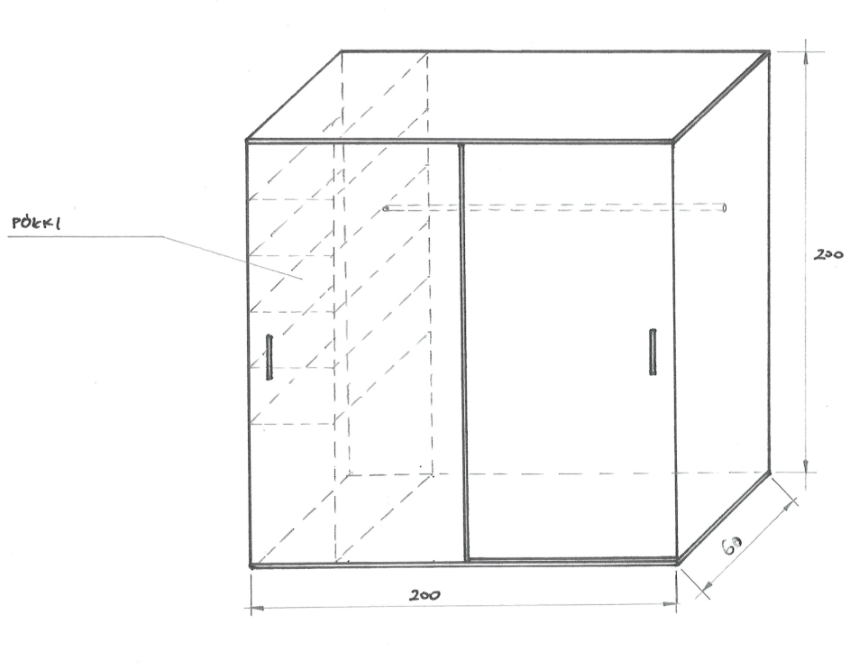

6. SZAFKA POD ZLEWOZMYWAK
- MATERIAŁ: płyta meblowa 18 mm, kolor dąb sonoma, krawędzie wykończone okleiną PCV 2mm, blat kuchenny 28mm z płyty laminowanej zaoblony i zabezpieczony laminatem z jednej strony; fronty z płyty laminowanej kolor dąb sonoma.
- WYMIARY: szerokość: 75-80 cm, wysokość: 80 cm, głębokość: 50 cm
- WYPOSAŻENIE: uchwyty satyna 11 cm, regulowane 2 półki co 23 cm, 2 drzwi . Liczba zawiasów w drzwiach – 2szt.
7. SZAFKA STOJĄCA
- MATERIAŁ: płyta meblowa 18 mm, kolor dąb sonoma, krawędzie wykończone okleiną PCV 2 mm
- WYMIARY: szerokość: 80 cm, wysokość: 80 cm, głębokość: 50 cm
- WYPOSAŻENIE: uchwyty satyna 11 cm, regulowane 2 półki co 23 cm, 2 drzwi zamykane na zamek biurowy. Liczba zawiasów w drzwiach – 2szt.

*Asortyment opisany w załączniku przed wykonaniem podlega zwymiarowaniu
w miejscu dostawy przez Wykonawcę w obecności osoby reprezentującej Zamawiającego.
ZADANIE NR 3
DLA KOMENDY POWIATOWEJ POLICJI W PUŁTUSKU
PRZEDMIOT ZAMÓWIENIA: FOTEL OBROTOWY, FOTEL OBROTOWY WZMOCNIONY 24/H, KRZESŁO OBROTOWE, KRZESŁO MIĘKKIE,
KRZESŁO WARSZTATOWE, KORYTARZOWY ZESTAW KRZESEŁ, TABORET
ZAMAWIAJĄCY: KOMENDA WOJEWÓDZKA POLICJI Z SIEDZIBĄ W RADOMIU
KOSZT TRANSPORTU: PO STRONIE WYKONAWCY
KOSZT ROZŁADUNKU: PO STRONIE WYKONAWCY
KOSZT MONTAŻU: PO STRONIE WYKONAWCY
MIEJSCE DOSTAWY: KOMENDA POWIATOWA POLICJI W PUŁTUSKU
Ul. MARII SKŁODOWSKIEJ-CURIE 3, 06-100 PUŁTUSK

1. FOTEL OBROTOWY WZMOCNIONY 24/H
- OPIS: Fotel obrotowy wzmocniony z mechanizmem synchronicznego odchylania oparcia i siedziska. Ruch oparcia zsynchronizowany z ruchem siedziska, by w każdej pozycji osoba siedząca czuła się komfortowo i stabilnie. Mechanizm odchylania pozwala zatrzymać oparcie w jednej z pięciu pozycji lub swobodnie bujać się w fotelu, a podczas ruchu będzie podtrzymywał część lędźwiową. Regulacji można poddać zarówno podłokietniki jak i głębokość oparcia kręgów lędźwiowych. Dodatkowo regulacja zagłówka (regulacja wysokości - maksymalnie 7 cm oraz kąta pochylenia – maksymalnie 42 stopnie), jak i wysokość oparcia. Zagłówek (szerokość: 30 cm, wysokość powierzchni zagłówka:18 cm, wysokość zagłówka:18-23 cm). Regulacja wysokości siedziska – zakres 45 cm-54 cm od podłoża. Fotel powinien zawierać mechanizm S21, który automatycznie waży osobę siedzącą i odpowiednio dopasowuje sprężystość oparcia. Regulacja głębokości siedziska – zakres regulacji 6 cm. Tapicerowane siedzisko zbudowane z połączenia elementów plastikowych i stalowych. Siedzisko pokryte dwoma warstwami trudnopalnej pianki i przyjemną w dotyku tkaniną materiałową w kolorze czarnym lub ciemnym szarym. Od spodu pianka o gęstości 60 – 60 kg/m³. Ergonomiczne wyprofilowanie przedniej części siedziska ma zapobiegać uciskowi na dolną część ud i umożliwić prawidłowe krążenie. Oparcie i zagłówek pokryte wysokiej jakości siatką przepuszczającą powietrze. Kolor siatki czarny lub ciemny szary. Podłokietniki z nylonu z miękką nakładką z pianki PU z regulacją wysokości w zakresie 7 cm i ruchem nakładki „przód-tył” w zakresie 6 cm. Podstawa jezdna chrom – konstrukcja z aluminium polerowanego o średnicy 70 cm. Kółka o średnicy 60-65 mm w wersji miękkiej. Ścieralność : 150 000 cykli Martindala, wg – EN 12947-2, Wymiary: Szerokość oparcia 490mm, szerokość siedziska 485mm, średnica zewnętrzna podstawy 700mm, regulacja wysokości siedziska 470 - 605mm, wysokość całkowita (liczona do krańca oparcia) 1000 - 1135mm, odległość między zewnętrznymi krańcami podłokietnika 645mm, głębokość siedziska 435mm. Dopuszczalne odchylenie wymiarów to 2% podanych wymiarów. Fotel przewidziany dla obciążenia użytkowego nie mniej niż 130kg.
2. FOTEL OBROTOWY
- OPIS: Ergonomiczny fotel biurowy z wyprofilowanym oparciem zapewniającym prawidłowe podparcie odcinka lędźwiowego pleców, fotel powinien posiadać szeroki regulowany zagłówek i regulowane góra/dół podłokietniki, siedzisko tapicerowane tkaniną BL w kolorze czarnym lub ciemnym szarym o odporności na ścieranie - 140 000 cykli Martindale'a. Regulacja wysokości siedziska i zagłówka. Oparcie i zagłówek pokryte wysokiej jakości siatką przepuszczającą powietrze. Kolor siatki czarny lub ciemny szary. Siedzisko pokryte przyjemną w dotyku tkaniną materiałową. Mechanizm odchylania „synchron”. Regulowane podłokietniki (góra-dół) wykonane z tworzywa z miękką nakładką PU. Podstawa jezdna wykonana z mocnego tworzywa (nylon). Maksymalne obciążenie 130kg.

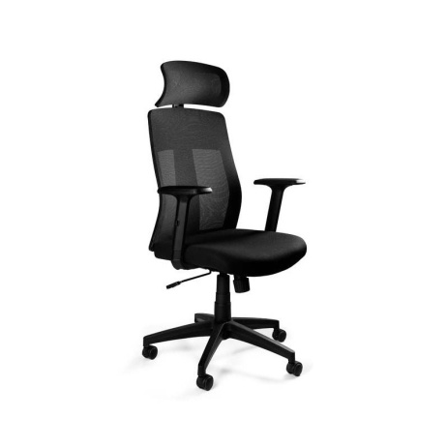
3. FOTEL OBROTOWY BIUROWY
- MATERIAŁ: Oparcie fotela wykonane z przepuszczającej powietrze siatki. Siedzisko obite tkaniną membranową.
- WYMIARY: szerokość: 90 cm, wysokość: 75 cm, długość: 180 cm
- WYPOSAŻENIE: fotel powinien posiadać regulację wysokości siedziska, mechanizm TILT, pięcioramienną metalową podstawę z kompletem kółek z kauczuku do powierzchni twardych. Obrotowe siedzisko oraz regulację odchylenia
- rysunek:
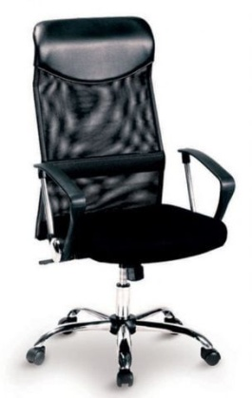

4. KRZESŁO MIĘKKIE (ISO)
- MATERIAŁ: siedzisko oraz oparcie tapicerowane tkaniną w kolorze czarnym (C11)
- WYPOSAŻENIE: rama wykonana z profili stalowych, malowana na kolor czarny, nogi krzesła wyposażone w plastikowe stopki chroniące podłogę przed zniszczeniem
5. KRZESŁO WARSZTATOWE
- OPIS:
Siedzisko i oparcie wykonane z wysokiej jakości antypoślizgowego poliuretanu odpornego na zanieczyszczenia chemikaliami, olejami, rozpuszczalnikami nie absorbujące wody. Mechanizm podnośnika pneumatycznego umożliwiającego bardzo proste nastawianie wysokości. Oparcie wyposażone w mechanizm do ustawiania wysokości i nachylenia. Pięcioramienna podstawa krzyżowa z poliamidu z włóknem szklanym na kółkach obrotowych niebrudzących do powierzchni twardych. Przykładowe rozwiązanie - rysunek:

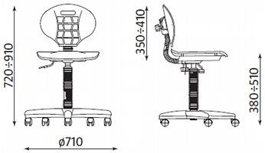

6. KORYTARZOWY ZESTAW KRZESEŁ
- MATERIAŁ: Plastikowe siedzisko i oparcie, metalowa lakierowana rama w kolorze czarnym
- WYMIARY: szerokość – 1780 mm, głębokość – 600 mm, wysokość – 750 mm
- WYPOSAŻENIE: 3 plastikowe siedziska wraz z oparciem w kolorze szarym
7. TABORET
- OPIS: Podstawa taboretu, czyli 4 nogi i szprosy wykonane z litego drewna sosnowego, siedzisko wykonane z płyty melaminowej w kolorze dąb sonoma
i zabezpieczone obrzeżem PCV w tym samym kolorze.

ZADANIE NR 4
DLA KOMENDY POWIATOWEJ POLICJI W PUŁTUSKU
PRZEDMIOT ZAMÓWIENIA: SZAFA METALOWA KLASY „A” + 2 SKARBCZYKI, SZAFA METALOWA KLASY „S1” TYP 2 + 1 SKARBCZYK, SZAFA METALOWA KLASY „S2” + 1 SKARBCZYK, SZAFA METALOWA NA BROŃ DŁUGĄ
ZAMAWIAJĄCY: KOMENDA WOJEWÓDZKA POLICJI Z SIEDZIBĄ W RADOMIU
KOSZT TRANSPORTU: PO STRONIE WYKONAWCY
KOSZT ROZŁADUNKU: PO STRONIE WYKONAWCY
KOSZT MONTAŻU: PO STRONIE WYKONAWCY
MIEJSCE DOSTAWY: KOMENDA POWIATOWA POLICJI W PUŁTUSKU
Ul. MARII SKŁODOWSKIEJ-CURIE 3, 06-100 PUŁTUSK

1. SZAFA METALOWA KLASY „A” + 2 SKARBCZYKI
Korpus szafy, drzwi, skrytki i inne elementy konstrukcyjne muszą być wykonane
z blachy ze stali konstrukcyjnej, o grubości 1mm, zabezpieczonej przed korozją. Połączenia korpusu szafy powinny zapewnić mu dostateczną sztywność. Drzwi szafy zabezpieczone ryglem na trzech krawędziach. Szafa i skrytka mają być wyposażone w zamek mechaniczny kluczowy, klasy A (wg Rozporządzenia Rady Ministrów z dnia 29 maja 2012 r. w sprawie środków Bezpieczeństwa fizycznego stosowanych do zabezpieczania informacji niejawnych)
z minimum dwoma kluczami, zabezpieczony przed działaniem destrukcyjnym, w tym przed przewierceniem. Szafa jednoskrzydłowa powinna być wyposażona w mechanizm ryglowy blokujący je na trzech krawędziach. Kolor z palety RAL9006 lub RAL 7035. Szafa wyposażona w 2 skarbczyki z zamkiem kluczowym w klasie A oraz w półkę. Wymiary: wysokość – 150cm, szerokość – 70cm, głębokość – 40-50cm. Dodatkowo certyfikat, instrukcja obsługi oraz karta gwarancyjna.

2. SZAFA METALOWA KLASY „S1” TYP 2 + 1 SKARBCZYK
Korpus szafy, drzwi, skrytki i inne elementy konstrukcyjne musza być wykonane
z blachy ze stali konstrukcyjnej, o grubości 3mm, zabezpieczonej przed korozją. Szafa klasy „S1” wyposażona w zamek kluczowy typu 2 klasy A wg EN 1300 z minimum dwoma kluczami, zabezpieczony przed działaniem destrukcyjnym w tym przed przewierceniem. Drzwi szafy blokowane mechanizmem ryglowym na trzech krawędziach z ryglami o średnicy 20mmi przekroju 314mm² i rozstawie maksymalnym 617mm (rozstaw zależny od wymiarów szafy) oraz stałym ryglem przyzawiasowym. Półki wewnętrzne wykonane z blachy o grubości 0,8mm z regulacją wysokości zawieszenia o maksymalnym obciążeniu 50kg. Zawiasy wewnętrzne. Kolor z palety RAL 9006 lub RAL 7035. Szafa wyposażona w 1 skarbczyk
z zamkiem kluczowym w klasie A oraz trzy półki. Szafa powinna posiadać certyfikat Instytutu Mechaniki Precyzyjnej do przechowywania dokumentów poufnych klasa S1 (wg PN-EN 14450:2006) oraz TYP 2 (wg Rozporządzenia Rady Ministrów z dnia 29 maja 2012 r. w sprawie środków Bezpieczeństwa fizycznego stosowanych do zabezpieczania informacji niejawnych), oraz broni palnej i amunicji klasa S1 (wg PN-EN 14450:2006, KT/101/IMP:2008) zgodne z Rozporządzeniem Ministra Spraw Wewnętrznych
i Administracji z 21.10.2011 r. w sprawie zasad uzbrojenia specjalistycznych uzbrojonych formacji ochronnych i warunków przechowywania oraz ewidencjonowania broni
i amunicji. W wyposażeniu instrukcja obsługi i użytkowania wyrobu z kartą gwarancyjną. Wymiary: wysokość – 185-190cm, szerokość – 60÷65cm, głębokość – 44÷50cm. Dodatkowo certyfikat, instrukcja obsługi oraz karta gwarancyjna.

3. SZAFA METALOWA KLASY „S2” TYP 3 + 1 SKARBCZYK
Korpus wykonany z blachy stalowej o grubości: 3mm nadającej odpowiednią sztywność oraz zabezpieczonej przed korozją. Korpus wewnętrzny wykonany z blachy stalowej o grubości: 1,5mm nadającej odpowiednią sztywność. Szafa dwudrzwiowa. Drzwi
z blachy stalowej o grubości: 3mm, korpus wewnętrzny wzmocniony blachą o grubości 1,5mm. Drzwi szafy blokowane mechanizmem ryglowym na trzech krawędziach z ryglami
o średnicy 20mm oraz przekroju 314mm i rozstawie maksymalnym 670mm – rozstaw zależny od wymiarów szafy – oraz stałym ryglem przyzawiasowym. Szafa S2 wyposażona w zamek mechaniczny szyfrowy TYPU 3 klasy B, zgodny z Rozporządzeniem Rady Ministrów z dn. 29.05.2012, co najmniej trzytarczowy, o cichym przesuwie, antymanipulacyjny, posiadający milion teoretycznych kombinacji. Zamek zabezpieczony jest przed działaniem destrukcyjnym, w tym przed przewierceniem i prześwietleniem (atakiem) radiologicznym. Zmiana kombinacji w zamku jest blokowana i uaktywniana kluczem od tyłu obudowy zamka. W wyposażeniu dwa komplety kluczy od ustawiania szyfru. Półki wewnętrzne wykonane
z blachy o grubości 0,8mm z regulacją wysokości zawieszenia o maksymalnym obciążeniu 50kg. Zawiasy wewnętrzne. W wyposażeniu instrukcja obsługi i użytkowania wyrobu z kartą gwarancyjną. Dodatkowo 1 skarbczyk wykonany z blachy o grubości 2mm indywidualnie zamykany na zamek EuroLocks B671 lub zamek kl. A wg EN 1300. Dwa otwory montażowe w dnie szafy, kotwy mocujące. Wysokość – 185÷190cm, szerokość 100cm, głębokość
44– 50cm. Dodatkowo certyfikat, instrukcja obsługi oraz karta gwarancyjna.

4. SZAFA METALOWA NA BROŃ DŁUGĄ
Szafa zgodna z certyfikatem do przechowywania wartości pod nadzorem zgodnie
z normą europejską PN-EN 14450:2006, klasa S1 oraz zgodna z certyfikatem
do przechowywania broni palnej i amunicji zgodnie z wymogami Rozporządzenia MSWiA
z dnia 26 sierpnia 2014 r. w sprawie przechowywania, noszenia oraz ewidencjonowania broni i amunicji. Korpusz blachy 3 mm; jednopłaszczowa konstrukcja o wysokiej odporności na sforsowanie. Płyta czołowa drzwi wykonana z blachy 3 mm. Silna osłona systemu ryglowego z zamontowanymi zamkami. Zawiasy wewnętrzne, kąt otwarcia drzwi 90°. Ryglowanie drzwi za pomocą rygli ruchomych. Szafa przystosowana do mocowania do podłoża. Szafa oraz zamki w szafie musi posiadać certyfikat wydany przez jednostkę certyfikującą akredytowaną w krajowym systemie akredytacji. Montowane zamki zgodne z Polską Normą PN-EN 1300. Kolor RAL 9006 lub RAL 7035. Zamek kluczowy typ 2, klasa A plus 2 klucze do zamka kluczowego. Skrytka (standard), stojak na broń, otwory montażowe do podłoża, rygle ruchome, uchwyt na wyciory, pojemnik na naboje. Instrukcja użytkowania wraz z kartą gwarancyjną. Wysokość – 150÷160 cm, szerokość – 55÷65 cm, głębokość – 40÷50 cm. Dodatkowo certyfikat, instrukcja obsługi oraz karta gwarancyjna.

ZADANIE NR 5
DLA KOMENDY POWIATOWEJ POLICJI W PUŁTUSKU
PRZEDMIOT ZAMÓWIENIA: SZAFA BHP Z ŁAWKĄ
ZAMAWIAJĄCY: KOMENDA WOJEWÓDZKA POLICJI Z SIEDZIBĄ W RADOMIU
KOSZT TRANSPORTU: PO STRONIE WYKONAWCY
KOSZT ROZŁADUNKU: PO STRONIE WYKONAWCY
KOSZT MONTAŻU: PO STRONIE WYKONAWCY
MIEJSCE DOSTAWY: KOMENDA POWIATOWA POLICJI W PUŁTUSKU
Ul. MARII SKŁODOWSKIEJ-CURIE 3, 06-100 PUŁTUSK

1. SZAFA BHP Z ŁAWKĄ
Metalowa szafa ubraniowa z podziałem wewnętrznym na brudną i czystą odzież. W każdym segmencie półka, drążek i 2 haczyki. Stabilna, zgrzewana konstrukcja. Blacha stalowa 0,6mm. Malowana proszkowo na kolor szary. Profil wzmacniający drzwi wyposażone w wywietrzniki. Szafa zamykana na zamek ryglujący drzwi w 3 punktach. Liczba zawiasów w drzwiach od 2 do 4. Dodatkowo szafa musi posiadać wysuwaną ławkę. Siedzisko ławki ze sklejki lakierowanej. Wymiary: wysokość szafy: 180-185cm, wysokość szafy razem z ławką: 218 - 225cm szerokość: 70 – 80cm, głębokość: 49-50cm, głębokość siedziska 24 - 30cm. Kolor jasny szary.

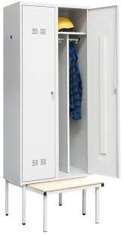

ZADANIE NR 6
DLA KOMENDY POWIATOWEJ POLICJI W PUŁTUSKU
PRZEDMIOT ZAMÓWIENIA: REGAŁ MAGAZYNOWY
ZAMAWIAJĄCY: KOMENDA WOJEWÓDZKA POLICJI Z SIEDZIBĄ W RADOMIU
KOSZT TRANSPORTU: PO STRONIE WYKONAWCY
KOSZT ROZŁADUNKU: PO STRONIE WYKONAWCY
KOSZT MONTAŻU: PO STRONIE WYKONAWCY
MIEJSCE DOSTAWY: KOMENDA POWIATOWA POLICJI W PUŁTUSKU
Ul. MARII SKŁODOWSKIEJ-CURIE 3, 06-100 PUŁTUSK

1. REGAŁ MAGAZYNOWY
- MATERIAŁ: płyta MDF grubości 18 mm; szkielet regału wykonany z blachy stalowej o grubości minimum 1,5 mm bez ostrych krawędzi.
- WYMIARY: długość: 90 – 100cm, wysokość: 185 – 200 cm, szerokość: 40 – 45cm
- WYPOSAŻENIE: pięć regulowanych półek, nośność każdej z półek minimum 180 kg. Półki wykonać z blachy stalowej giętej trzykrotnie, zapewniającej sztywność i nieuginanie się pod długotrwałym ciężarem. Półki regału połączone z ramą za pomocą śrub. Dodatkowo dwie stalowe poprzeczki wzmacniające półki oraz wsporniki. Sposób montażu – skręcany.
Regał powinien posiadać tabliczkę zawierającą dane o dopuszczalnym obciążeniu półek, regałów oraz instrukcję montażu i użytkowania regałów. Regał powinien spełniać wymagania określone
w następujących normach: PN-M-78320:1978 – Urządzenia do składowania – Regały magazynowe – Nazwy, określenia, podział
i symbole; PN-M-78322:1989 – Urządzenia do składowania. Regały Magazynowe. Parametry podstawowe.

ZADANIE NR 7
DLA KOMENDY WOJEWÓDZKIEJ POLICJI ZS. W RADOMIU
(SPPP w Radomiu i SPPP w Płocku)
PRZEDMIOT ZAMÓWIENIA: SZAFA BHP Z ŁAWKĄ
ZAMAWIAJĄCY: KOMENDA WOJEWÓDZKA POLICJI Z SIEDZIBĄ W RADOMIU
KOSZT TRANSPORTU: PO STRONIE WYKONAWCY
KOSZT ROZŁADUNKU: PO STRONIE WYKONAWCY
KOSZT MONTAŻU: PO STRONIE WYKONAWCY
MIEJSCE DOSTAWY: KOMENDA WOJEWÓDZKA POLICJI ZS. W RADOMIU
Ul. 11 LISTOPADA 37/59, 26-600 RADOM - ilość 23 szt.
KOMENDA MIEJSKA POLICJI W SIEDLCACH (SPPP)
UL. STAROWIEJSKA 66, 08-110 SIEDLCE - ilość 23 szt.
KOMENDA MIEJSKA POLICJI W OSTROŁĘCE (SPPP)
UL. JANUSZA KORCZAKA 16, 07-410 OSTROŁĘKA - 40 szt.

1. SZAFA BHP Z ŁAWKĄ
Metalowa szafa ubraniowa z podziałem wewnętrznym na brudną i czystą odzież. W każdym segmencie półka, drążek i 2 haczyki. Stabilna, zgrzewana konstrukcja. Blacha stalowa 0,6mm. Malowana proszkowo na kolor szary. Profil wzmacniający drzwi wyposażone w wywietrzniki. Szafa zamykana na zamek ryglujący drzwi w 3 punktach. Liczba zawiasów w drzwiach od 2 do 4. Dodatkowo szafa musi posiadać stałą ławkę. Siedzisko ławki z desek z drewna naturalnego lub ze sklejki lakierowanej. Wymiary: wysokość szafy: 180-185cm, wysokość szafy razem z ławką: 218 - 225cm szerokość: 60 – 70 cm, głębokość: 48 – 50 cm, głębokość siedziska 24 - 30cm. Kolor jasny szary.

ZADANIE NR 8
DLA KMP / KPP GARNIZONU MAZOWIECKIEGO
PRZEDMIOT ZAMÓWIENIA: KRZESŁO BIUROWE OBROTOWE
ZAMAWIAJĄCY: KOMENDA WOJEWÓDZKA POLICJI Z SIEDZIBĄ W RADOMIU
KOSZT TRANSPORTU: PO STRONIE WYKONAWCY
KOSZT ROZŁADUNKU: PO STRONIE WYKONAWCY
KOSZT MONTAŻU: PO STRONIE WYKONAWCY
MIEJSCE DOSTAWY: KOMENDA WOJEWÓDZKA POLICJI ZS. W RADOMIU
Ul. 11 LISTOPADA 37/59, 26-600 RADOM

1. KRZESŁO BIUROWE OBROTOWE

- Obrotowe krzesło biurowe z miękkim tapicerowanym siedziskiem i oparciem oraz stałymi podłokietnikami
- Mechanizmem CPT
- Regulacja kąta pochylenia oparcia w zakresie od -17st do + 6 st.
- Blokada kąta pochylenia oparcia w wybranej pozycji za pomocą śruby
- Regulacja wysokości oparcia
- Podnośnik pneumatyczny
- Obrotowa podstawa na kółkach z tworzywa sztucznego w kolorze czarnym
- Wygodne wyprofilowane oparcie w odcinku lędźwiowym
- Siedzisko i oparcie obszyte tkaniną w kolorze szarym
- Pianka siedziska: cięta
- Pianka oparcia: cięta
- Wymiary: szerokość całkowita 59-60 cm, głębokość całkowita 56-57 cm,
wysokość oparcia regulowana od 95 cm do 109 cm

